2일차 수업 매뉴얼
개발환경 구축 · Kafka 실시간 처리 · MongoDB 입문
2026년 8월 · 설치부터 실행 결과까지 다시 따라 하는 기록

이 문서에서 다루는 내용
구분 | 학습 내용
Part A | Anaconda·PyCharm·Jupyter 환경
Part B | Java·Kafka 설치와 서버 실행
Part C | Console 및 Python Producer/Consumer
Part D | 실시간 그래프와 Isolation Forest
Part E | MongoDB 설치와 PyMongo 연결

Part A. Python 개발환경 구축

1. Anaconda와 PyCharm 설치
1. Anaconda Windows 64-bit 설치 파일을 실행한다.
2. PyCharm을 설치하고 C:\workspace 프로젝트를 연다.
3. Anaconda Prompt를 관리자 권한으로 실행한다.
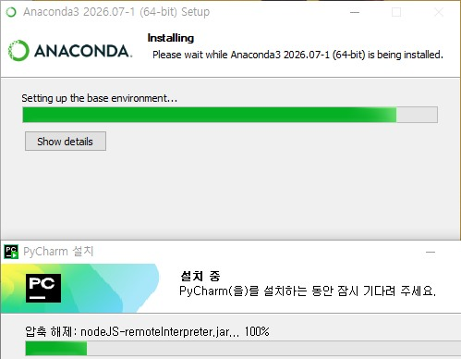
그림 2-1. Anaconda와 PyCharm 설치 진행 화면

2. ai 가상환경 생성과 패키지 설치
conda create -n ai python=3.10
conda activate ai
pip install matplotlib seaborn numpy pandas scikit-learn
conda install jupyter notebook
pip list
conda info --envs
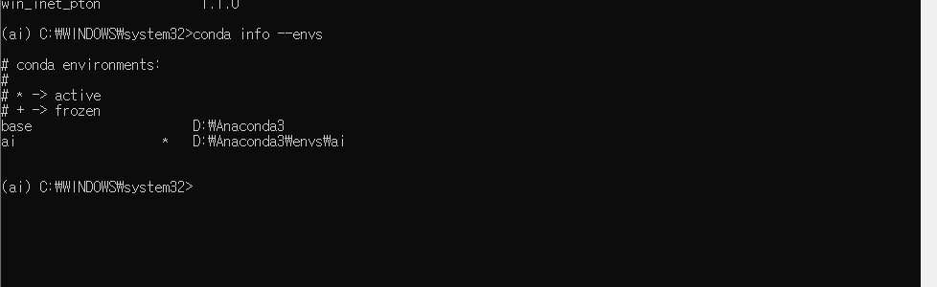
그림 2-2. ai 가상환경 활성화 경로 확인

3. PyCharm 인터프리터 연결
1. File → Settings → Python → Interpreter로 이동한다.
2. Add Interpreter에서 기존 환경을 선택한다.
3. D:\Anaconda3\envs\ai\python.exe를 지정한다.
4. 하단 상태표시줄에서 ai [3.10.20]을 확인한다.
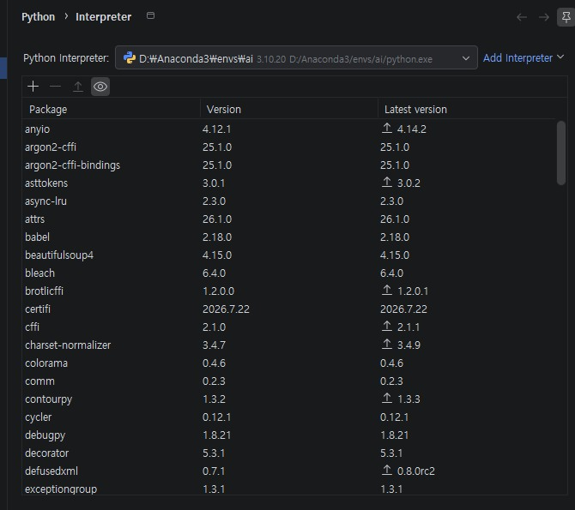
그림 2-3. PyCharm에서 ai 인터프리터와 패키지 확인

4. Jupyter Notebook 실행 확인
conda activate ai
cd C:\workspace
jupyter notebook
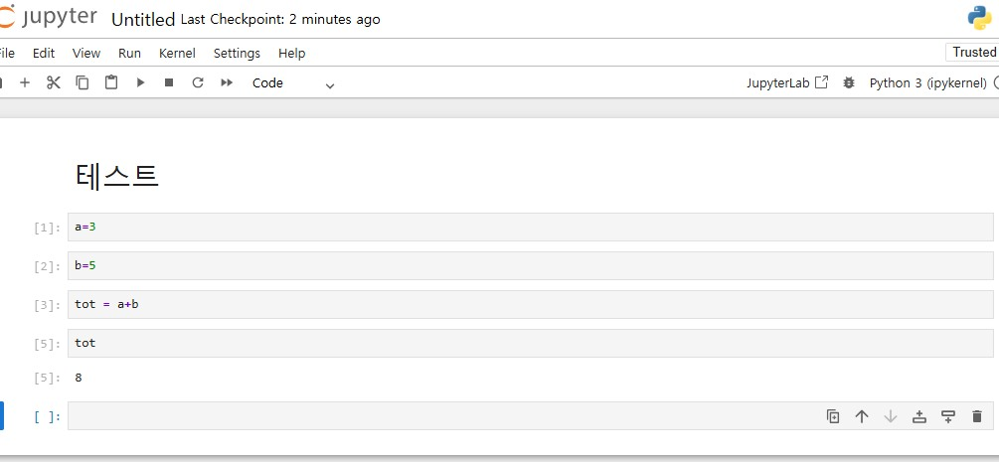
그림 2-4. Jupyter Notebook에서 간단한 계산 실행
주의 | PyCharm이 별도 Python 3.14를 내려받으려는 경우 취소하고, 수업용 ai(Python 3.10) 환경을 기존 인터프리터로 연결한다.

Part B. Kafka 설치와 기본 구동

5. JDK 17 설치 및 확인
JAVA_HOME=C:\Program Files\Java\jdk-17
Path에 %JAVA_HOME%\bin 추가
java -version
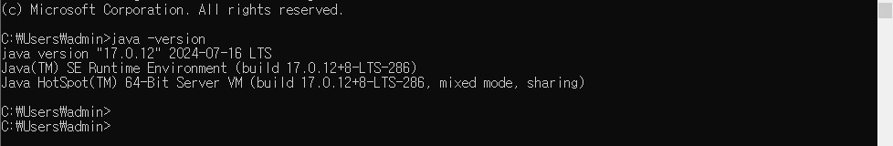
그림 2-5. java -version으로 JDK 17 설치 확인

6. Kafka 3.8.0 설치
1. Apache Kafka 다운로드 페이지에서 3.8.0 Binary downloads의 Scala 2.13 파일을 받는다.
2. 압축 해제 후 폴더를 C:\kafka38로 정리한다.
3. 필요하면 Path에 C:\kafka38\bin을 추가한다.
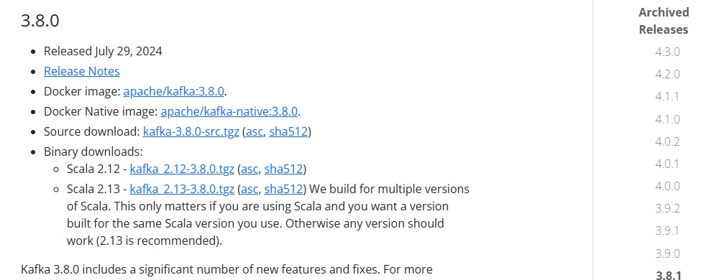
그림 2-6. Kafka 3.8.0 Binary 다운로드 위치

7. ZooKeeper와 Kafka Broker 실행
:: 명령 프롬프트 1
cd C:\kafka38
bin\windows\zookeeper-server-start.bat config\zookeeper.properties
:: 명령 프롬프트 2
cd C:\kafka38
bin\windows\kafka-server-start.bat config\server.properties
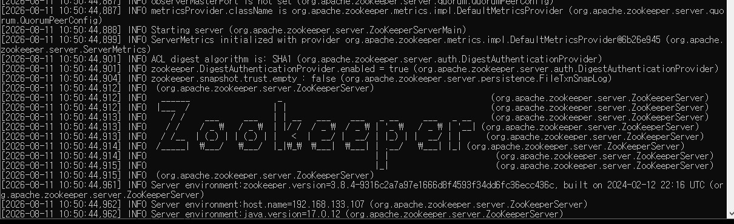
그림 2-7. ZooKeeper 서버가 시작된 로그
주의 | ZooKeeper와 Broker 창은 실습 중 닫지 않는다. 종료는 각 창에서 Ctrl+C를 사용한다.

8. press-force 토픽 생성과 확인
cd C:\kafka38
bin\windows\kafka-topics.bat --create --topic press-force --bootstrap-server localhost:9092
bin\windows\kafka-topics.bat --list --bootstrap-server localhost:9092
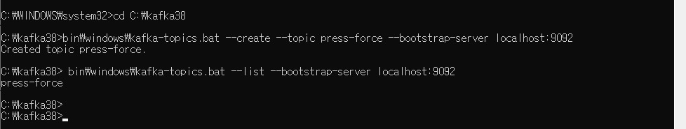
그림 2-8. press-force 토픽 생성 및 목록 확인

Part C. 메시지 송수신 실습

9. Console Producer와 Consumer
:: Producer
bin\windows\kafka-console-producer.bat --topic press-force --bootstrap-server localhost:9092
:: Consumer
bin\windows\kafka-console-consumer.bat --topic press-force --from-beginning --bootstrap-server localhost:9092
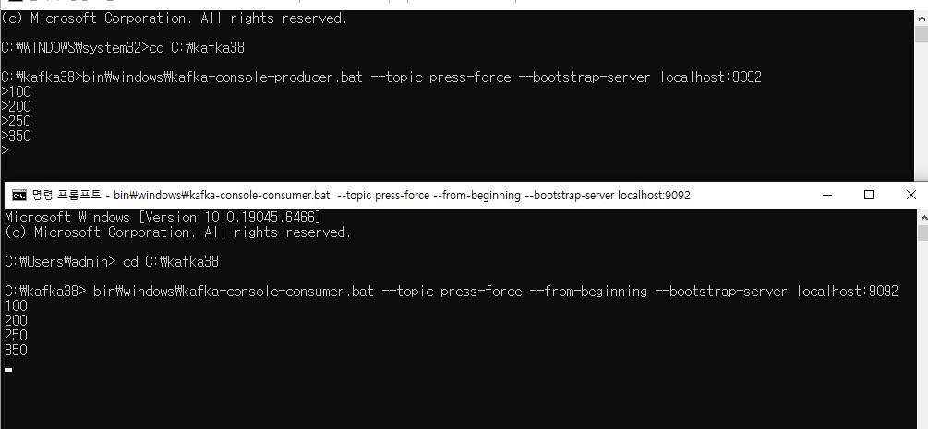
그림 2-9. Producer 입력값이 Consumer에 동일하게 수신된 결과

10. Python용 Kafka 라이브러리 설치
conda activate ai
pip install kafka-python
pip show kafka-python
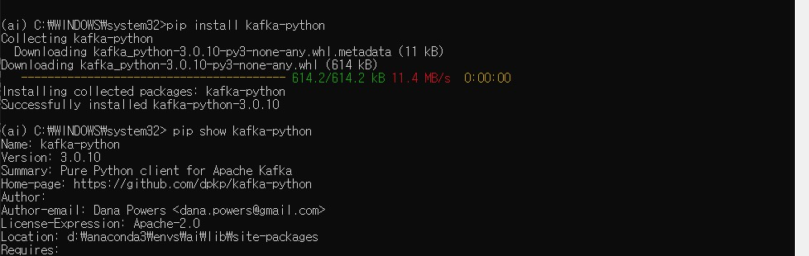
그림 2-10. kafka-python 설치 및 버전 확인

11. Python Producer와 Consumer 실행
1. producer_basic.py는 machine_id와 force 값을 JSON으로 직렬화하여 press-force로 전송한다.
2. consumer_basic.py는 같은 토픽을 구독하고 JSON을 Python 딕셔너리로 복원한다.
3. Consumer를 먼저 실행한 뒤 Producer를 실행하여 수신값을 확인한다.
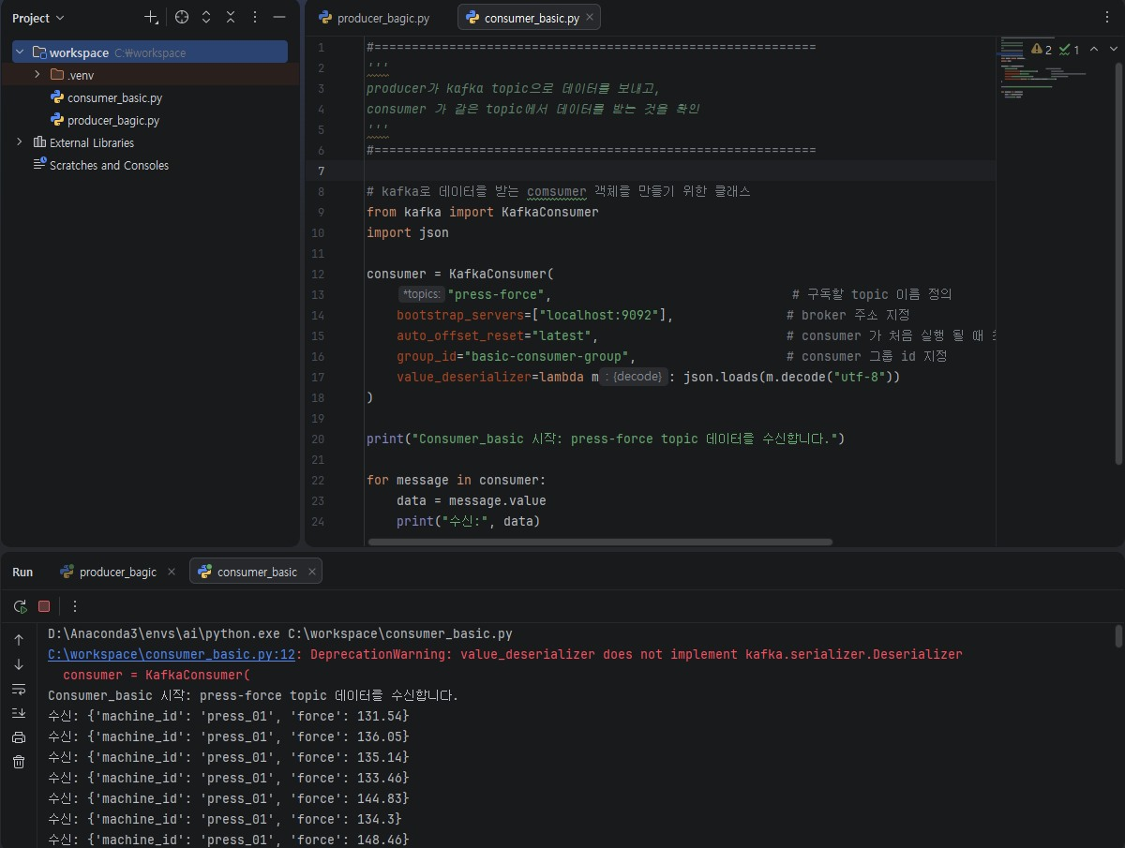
그림 2-11. Python Consumer가 press-force 데이터를 연속 수신한 화면
확인 | 빨간 DeprecationWarning이 표시돼도 아래에 데이터가 계속 수신되면 실습 흐름은 동작한 것이다. 경고와 실행 오류를 구분한다.

Part D. 실시간 모니터링과 이상 탐지

12. 3초 단위 Force 그래프
producer_10khz.py가 센서 데이터를 전송하고 consumer_force_3second.py가 최근 데이터를 보관하여 3초마다 Matplotlib 그래프를 갱신한다.
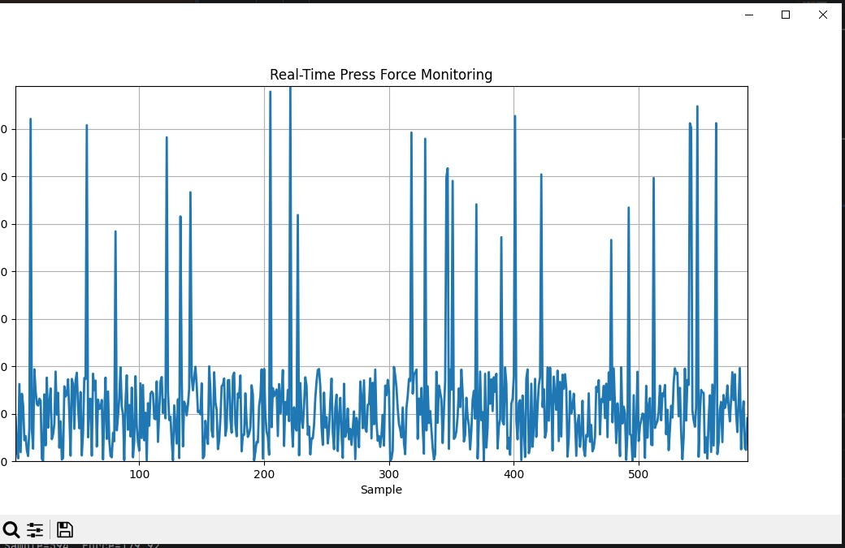
그림 2-12. Real-Time Press Force Monitoring 실행 결과

13. Isolation Forest 이상 탐지
- 초기 학습 구간을 정상 기준으로 사용한다.
- Isolation Forest가 정상과 이상을 판정한다.
- 파란 선은 Force, 주황 점선은 임계값, 빨간 점은 AI가 판정한 이상값이다.
- Ctrl+C로 Producer를 종료했을 때의 KeyboardInterrupt는 강제 종료 기록이지 모델 오류가 아니다.
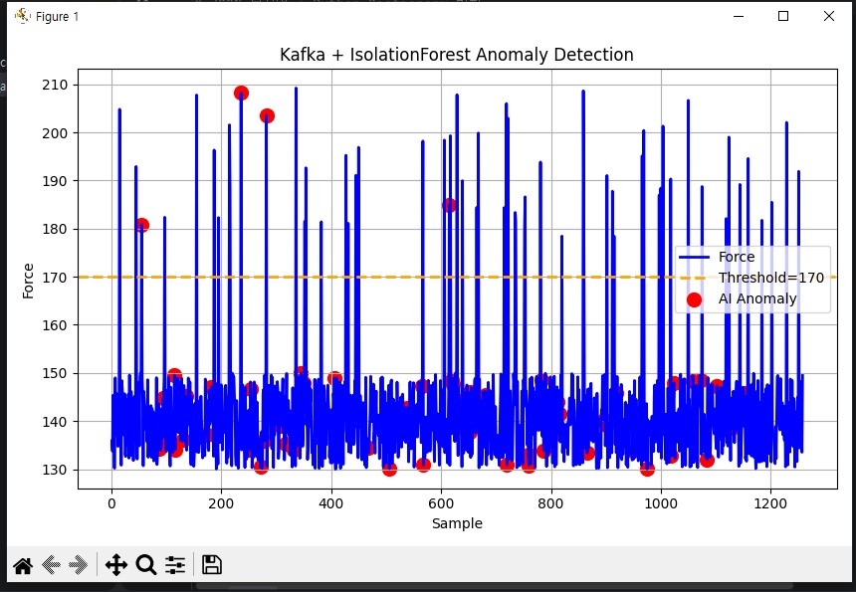
그림 2-13. Kafka + Isolation Forest 실시간 이상 탐지 결과

Part E. MongoDB 설치와 연결

14. MongoDB Community Server 설치
1. Windows x64와 MSI 패키지를 선택해 설치한다.
2. Complete 설치를 선택하고 MongoDB as a Service를 유지한다.
3. MongoDB Compass는 GUI 관리가 필요하면 함께 설치한다.
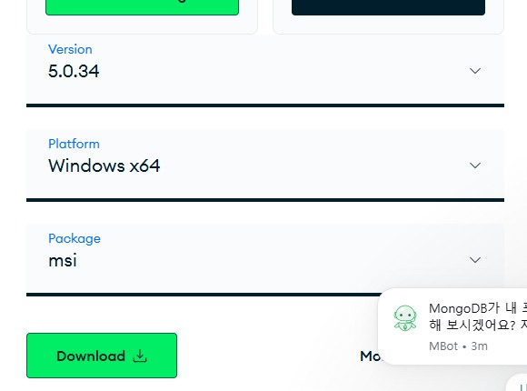
그림 2-14. MongoDB Community Server Windows x64·MSI 선택

15. MongoDB 환경변수와 설치 확인
Path에 C:\Program Files\MongoDB\Server\5.0\bin 추가
mongod --version
mongo --version
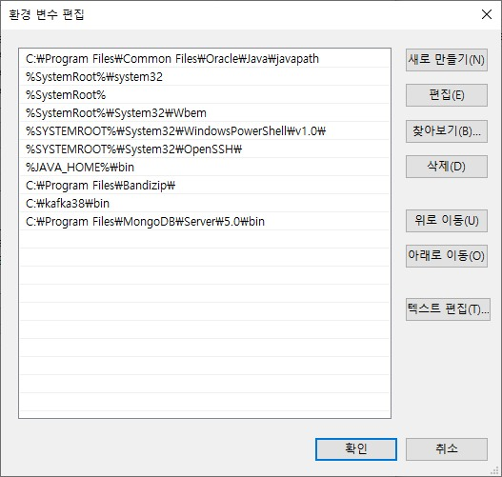
그림 2-15. Java·Kafka·MongoDB bin 경로가 등록된 Path
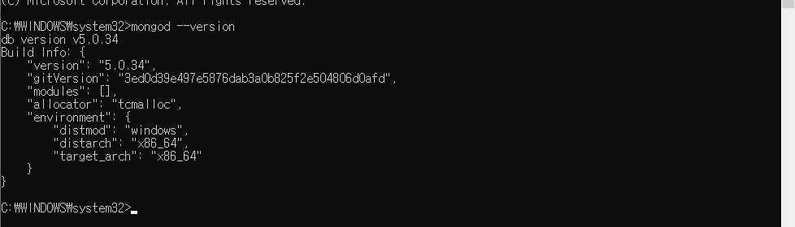
그림 2-16. mongod --version 실행 결과

16. 데이터 폴더와 서버 실행
mkdir C:\data\db
mongod --dbpath C:\data\db
# 서비스 설치 방식이면 Windows 서비스에서 MongoDB 상태 확인

17. PyMongo 설치
# Jupyter 셀에서는 앞에 ! 사용
!pip install pymongo
!pip list
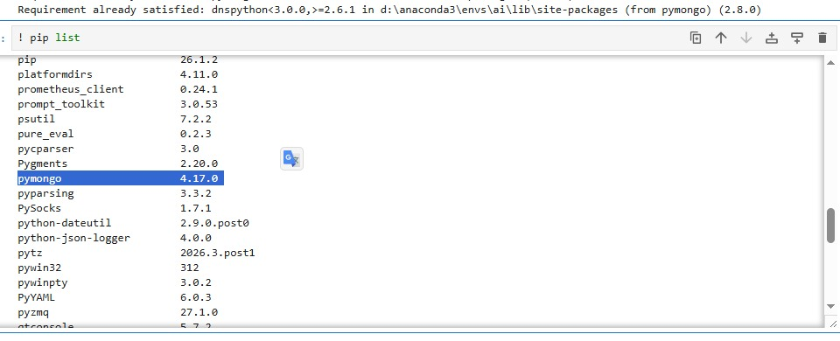
그림 2-17. ai 환경에서 pymongo 4.17.0 설치 확인

18. 2일차 실행 순서 체크리스트
1. ai 환경 및 PyCharm 인터프리터 확인
2. ZooKeeper 실행
3. Kafka Broker 실행
4. press-force 토픽 존재 여부 확인
5. Consumer 실행
6. Producer 실행
7. 그래프 또는 이상 탐지 결과 확인
8. MongoDB 서버와 PyMongo 연결 확인

부록. 2일차 실습 전체 코드
아래 코드는 수업에서 작성한 원본을 기준으로 수록했다. 같은 파일의 (1) 사본은 내용이 동일하여 제외했다.

A-1. 기본 Producer — producer_bagic.py
원본 파일: producer_bagic.py
# =========================================================
'''
producer가 kafka topic으로 데이터를 보내고,
consumer 가 같은 topic에서 데이터를 받는 것을 확인
'''
# =========================================================
from kafka import KafkaProducer # kafka로 데이터를 보내는 producer 객체를 만들기 위한 클래스
import json
import random
import time
# kafka 객체 생성
producer = KafkaProducer(
bootstrap_servers=['localhost:9092'], # kafka의 기본 통신 포트 9092
value_serializer=lambda v: json.dumps(v).encode('utf-8') # python dict -> json 문자열 > utf-8 bythe로 변환
)
# 데이터를 보낼 kafka topic 이름 지정
topic = 'press-force'
print("Producer 시작: 1초마다 Force 데이터를 전송")
# 데이터를 보낼 때, 강제 종료될 때까지 계속 반복하여 데이터 전송
while True:
force = round(random.uniform(130, 150), 2)
message = {
"machine_id": "press_01",
"force" : force
}
# kafka의 press-force topic으로 message 데이터를 전송
producer.send(topic, value=message)
producer.flush() # producer 내부 버퍼에 남아 있는 데이터를 실시간 전송
print("전송:", message)
time.sleep(1) # 1초마다 전송

A-2. 기본 Consumer — consumer_basic.py
원본 파일: consumer_basic.py
#===========================================================
'''
producer가 kafka topic으로 데이터를 보내고,
consumer 가 같은 topic에서 데이터를 받는 것을 확인
'''
#===========================================================
# kafka로 데이터를 받는 comsumer 객체를 만들기 위한 클래스
from kafka import KafkaConsumer
import json
consumer = KafkaConsumer(
"press-force", # 구독할 topic 이름 정의
bootstrap_servers=["localhost:9092"], # broker 주소 지정
auto_offset_reset="latest", # consumer 가 처음 실행 될 때 최신 데이터로부터 읽도록 설정
group_id="basic-consumer-group", # consumer 그룹 id 지정
value_deserializer=lambda m: json.loads(m.decode("utf-8"))
)
print("Consumer_basic 시작: press-force topic 데이터를 수신합니다.")
for message in consumer:
data = message.value
print("수신:", data)

A-3. 초당 약 10건 Producer — producer_10khz.py
원본 파일: producer_10khz.py
# =========================================================
'''
producer : 0.1초마다 데이터 전송
consumer : 초당 약 10건씩 수진 tps 출력
'''
# =========================================================
from kafka import KafkaProducer # kafka로 데이터를 보내는 producer 객체를 만들기 위한 클래스
import json
import random
import time
from datetime import datetime
# kafka 객체 생성
producer = KafkaProducer(
bootstrap_servers='localhost:9092',
value_serializer=lambda v: json.dumps(v).encode('utf-8')
)
# 데이터를 전송할 topic 지정
topic = "press-force"
seq = 0 # 메시지 순번을 저장하기 위한 변수
print("producer 시작: 0.1초마다 1건, 초당 약 10건을 전송합니다.")
# 데이터 강제 종료까지 무한 전송
while True:
seq += 1 # 메시지 순번을 1 증가시킴
force = random.uniform(130, 150)
# 5% 확률로 이상 force 데이터를 발생시킴
if random.random() < 0.05:
force = random.uniform(175, 210)
# 메시지 구성
message ={
"seq": seq, # 메세지 순번
# 현재 시간을 밀리초 단위까지 문자열로 저장
"timestamp": datetime.now().strftime("%Y-%m-%d %H:%M:%S.%f")[:-3],
"machine_id": "press_01", # 설비 id
"force": round(force, 2), # force 값을 소수점 둘 째 자리까지 반올림
}
# kafka topic으로 메시지 전송
producer.send(topic, value=message)

producer.flush()
print(f"전송 seq={message['seq']}, force={message['force']}")
# 0.1초마다 데이터 전송 (1초에 약 10건 데이터 전송)
time.sleep(0.1)

A-4. TPS Consumer — consumer_10khz.py
원본 파일: consumer_10khz.py
# =========================================================
'''
producer : 0.1초마다 데이터 전송
consumer : 초당 약 10건씩 수진 tps 출력
'''
# =========================================================
from kafka import KafkaConsumer
import json
import time
# kafka consumer 객체 생성
consumer = KafkaConsumer(
"press-force",
bootstrap_servers=["localhost:9092"],
auto_offset_reset="latest",
group_id="tps-consumer-group",
value_deserializer=lambda m: json.loads(m.decode("utf-8"))
)
# 1초동안 수신할 메시지 개수를 저장
count_per_second = 0
# 프로그램 시작 후 전체 수신한 메시지 개수를 저장
total_count = 0
# tps 측정 시작 시간을 저장
start_time = time.time()
print("TPS Consumer 시작 : 초당 수신 건수를 계산합니다.")
# kafka topic에서 메시지를 계속 읽어오기
for message in consumer:
data = message.value
count_per_second += 1 # 1초 다위 카운터를 1씩 증가
total_count += 1 # 전체 누적 카운트를 1씩 증가
current_time = time.time() # 현재 시간 가져오기
if current_time - start_time >= 1.0:
print(f"현재 TPS={count_per_second} 건/초, "
f"누적 수신{total_count} 건, "
f"최근 force={data['force']}"
)
count_per_second = 0 # 1초 단위 카운터를 다시 0으로 초기화

start_time = current_time # tps 측정 시작 시간을 현재 시간으로 갱신

A-5. 3초 단위 실시간 그래프 — consumer_force_3second.py
원본 파일: consumer_force_3second.py
# =========================================================
'''
kafka producer topic으로 들어오는 센서 데이터를
대시보드(consumer)가 실시간으로 받아서 그래프로 시각화 처리하고
3초단위로 그래프를 업데이트 한다
실행
-> producer_10kz.py
-> consumer_force_3second.py
'''
# =========================================================
from kafka import KafkaConsumer # kafka에서 데이터를 받는다
import json # kafka로 받은 json 데이터를 -> python데이터로 변환
import time # 시간계산
import matplotlib.pyplot as plt # 데이터 시각화 처리 matplotlib= 그래프를 그린다.
from collections import deque # 데이터 저장
# kafka 객체 생성
consumer = KafkaConsumer(
"press-force", #Topic을 구독
bootstrap_servers=['localhost:9092'],
auto_offset_reset='latest',
group_id='graph-consumer-group',
value_deserializer=lambda m: json.loads(m.decode('utf-8'))
)
# 최근 1000개 데이터 저장
MAX_POINTS = 1000
x_data = deque(maxlen=MAX_POINTS)
force_data = deque(maxlen=MAX_POINTS)
# 실시간 모드(그래프)
plt.ion()
fig, ax = plt.subplots(figsize=(12,6))
line, = ax.plot([], [], linewidth=2)
ax.set_title(
"Real-Time Press Force Monitoring"
)
ax.set_xlabel("Sample")
ax.set_ylabel("Force")
ax.grid(True)

# 샘플 번호
sample_no = 0
# 마지막 그래프 갱신 시간
last_update_time = time.time()
# 갱신 시간 3초
UPDATE_INTERVAL = 3
print("3초 단위 그래프 업데이트 시작")
for message in consumer:
# 데이터 수신
data = message.value
sample_no += 1
force = data["force"]
x_data.append(sample_no)
force_data.append(force)
print(
f"수신 Sample={sample_no}, "
f"Force={force}"
)
# 현재 시간
current_time = time.time()
if current_time - last_update_time >= UPDATE_INTERVAL:
print("\n==========================")
print(f"{UPDATE_INTERVAL} 초 데이터 수집 완료")
print(f"총 데이터 수 : {len(force_data)}")
print("그래프 업데이트")
print("==========================\n")
# 그래프 갱신
line.set_data(
list(x_data),
list(force_data)
)
# x축 범위 지정
ax.set_xlim(
min(x_data),
max(x_data)

)
# y축 범위 지정
ax.set_ylim(
min(force_data),
max(force_data)
)
# 그래프 다시 그림(갱신)
fig.canvas.draw()
fig.canvas.flush_events()
# 다음 3초 측정
last_update_time = current_time

A-6. Isolation Forest 이상 탐지 — consumer_isolation_anomaly.py
원본 파일: consumer_isolation_anomaly.py
#==================================================
'''
producer10hz -> kafka topic(press-force) -> ai server(consumer) -> normal or anomaly 결과 추론
-> 결과 그래프 출력
실행
- producer_10hz.py
- consumer_isolation_anomaly.py
'''
#==================================================
# =====================================================
# Kafka Consumer
# =====================================================
# Kafka Topic 데이터를 읽기 위한 Consumer 클래스
from kafka import KafkaConsumer
# JSON 문자열 → Python Dictionary 변환
import json
import time
# 수치 계산
import numpy as np
# IsolationForest 이상탐지 모델
from sklearn.ensemble import IsolationForest
# 그래프
import matplotlib.pyplot as plt
# Ctrl+C 처리
import signal
# 프로그램 종료
import sys
# =====================================================
# Kafka Consumer 생성
# =====================================================
consumer = KafkaConsumer(
# 구독 Topic
"press-force",

# Kafka Broker 주소
bootstrap_servers="localhost:9092",
# 최신 데이터부터 읽기
auto_offset_reset="latest",
# Consumer Group
group_id="isolation-visual-group",
# Kafka bytes → Dict 변환
value_deserializer=lambda data:
json.loads(data.decode("utf-8"))
)
# =====================================================
# 학습 설정
# =====================================================
# 초기 학습 데이터 개수
TRAIN_SIZE = 100 #50
# 학습 데이터 저장
train_data = []
# AI 모델
model = None
# =====================================================
# 결과 저장
# =====================================================
# 전체 Force 저장
all_force = []
# NORMAL / ANOMALY 저장
all_status = []
# 샘플 번호 저장
all_index = []
# =====================================================
# Threshold
# =====================================================

THRESHOLD = 170
# =====================================================
# 실시간 그래프 갱신 함수
# =====================================================
def update_graph():
# 기존 그림 삭제
ax.clear()
# -----------------------------
# Force 시계열
# -----------------------------
ax.plot(
all_index,
all_force,
linewidth=2,
color="blue",
label="Force"
)
# -----------------------------
# Threshold
# -----------------------------
ax.axhline(
y=THRESHOLD,
color="orange",
linestyle="--",
linewidth=2,
label=f"Threshold={THRESHOLD}"
)
# -----------------------------
# 이상 데이터 추출
# -----------------------------
anomaly_x = []
anomaly_y = []
for idx, force, status in zip(
all_index,

all_force,
all_status
):
if status == "ANOMALY":
anomaly_x.append(idx)
anomaly_y.append(force)
# -----------------------------
# 이상 데이터 표시
# -----------------------------
ax.scatter(
anomaly_x,
anomaly_y,
color="red",
s=100,
marker="o",
label="AI Anomaly"
)
# -----------------------------
# 그래프 설정
# -----------------------------
ax.set_title(
"Kafka + IsolationForest Anomaly Detection"
)
ax.set_xlabel(
"Sample"
)
ax.set_ylabel(
"Force"
)
ax.grid(True)
ax.legend()
plt.tight_layout()

# 화면 강제 갱신
fig.canvas.draw()
fig.canvas.flush_events()
# =====================================================
# 최종 결과 시각화 함수
# =====================================================
def show_final_result():
print("\n최종 결과 그래프 생성")
plt.figure(
figsize=(14, 7)
)
# -----------------------------
# Force 시계열
# -----------------------------
plt.plot(
all_index,
all_force,
linewidth=2,
label="Force"
)
# -----------------------------
# Threshold
# -----------------------------
plt.axhline(
y=THRESHOLD,
color="orange",
linestyle="--",
linewidth=2,
label=f"Threshold={THRESHOLD}"
)
# -----------------------------
# 이상 데이터 추출
# -----------------------------
anomaly_x = []

anomaly_y = []
for idx, force, status in zip(
all_index,
all_force,
all_status
):
if status == "ANOMALY":
anomaly_x.append(idx)
anomaly_y.append(force)
# -----------------------------
# 이상 데이터 표시
# -----------------------------
plt.scatter(
anomaly_x,
anomaly_y,
color="red",
s=100,
marker="o",
label="AI Anomaly"
)
# -----------------------------
# 제목
# -----------------------------
plt.title(
"Kafka + IsolationForest Anomaly Detection"
)
plt.xlabel(
"Sample"
)
plt.ylabel(
"Force"
)
plt.grid(True)
plt.legend()

plt.tight_layout()
plt.show()
# =====================================================
# 실시간 그래프 설정
# =====================================================
# matplotlib 실시간 모드
plt.ion()
# 그래프 창 생성
fig, ax = plt.subplots(
figsize=(14, 7)
)
# 그래프 갱신 주기 (3초)
UPDATE_INTERVAL = 3
# 마지막 갱신 시각
last_update_time = time.time()
# =====================================================
# Ctrl+C 처리
# =====================================================
def signal_handler(sig, frame):
print("\n프로그램 종료")
# 최종 그래프 한번 더 그림
update_graph()
# 실시간 모드 종료
plt.ioff()
# 최종 그래프 유지
plt.show()
sys.exit(0)

signal.signal(
signal.SIGINT,
signal_handler
)
# =====================================================
# 시작
# =====================================================
print(
"IsolationForest Consumer 시작"
)
sample_no = 0
# =====================================================
# Kafka 데이터 수신
# =====================================================
for message in consumer:
# Kafka 데이터
data = message.value
# 샘플 번호
sample_no += 1
# Force 값
force = data["force"]
# 저장
all_index.append(sample_no)
all_force.append(force)
# AI 입력
x = np.array([[force]])
# ------------------------------------
# 모델 학습 전
# ------------------------------------
if model is None:

train_data.append([force])
print(
f"학습 데이터 수집중 "
f"{len(train_data)}/{TRAIN_SIZE}"
)
# 100개 모이면 학습
if len(train_data) >= TRAIN_SIZE:
model = IsolationForest(
contamination=0.05,
random_state=42
)
model.fit(
np.array(train_data)
)
print(
"\nAI 모델 학습 완료\n"
)
continue
# ------------------------------------
# 예측
# ------------------------------------
pred = model.predict(x)
# ------------------------------------
# 결과 판정 (anomaly 판정 --> isolation -1 이상 / 1 정상)
# ------------------------------------
if pred[0] == -1:
status = "ANOMALY"
else:
status = "NORMAL"

# 결과 저장
all_status.append(status)
# ------------------------------------
# 콘솔 출력
# ------------------------------------
print(
f"Force={force:.2f}, "
f"Result={status}"
)
# =====================================================
# 10초마다 그래프 자동 갱신
# =====================================================
current_time = time.time()
if current_time - last_update_time >= UPDATE_INTERVAL:
print(
"\n===== 그래프 갱신 =====\n"
)
update_graph()
last_update_time = current_time

주의 | consumer_isolation_anomaly.py는 학습 전에도 all_index/all_force는 늘어나지만 all_status는 늘어나지 않는다. 이후 zip(all_index, all_force, all_status)을 사용하면 상태와 샘플 위치가 어긋날 수 있으므로, 학습 구간에도 상태를 넣거나 학습 완료 시 배열을 초기화하는 보완이 필요하다.

